Asegurar la DISPONIBILIDAD de los datos en windows

La instalación del programa se realiza exactamente igual al resto de programas en Microsoft Windows, tan solo debemos seguir el asistente para proceder con su instalación. El propio asistente nos va a permitir instalar o no instalar una serie de módulos de Nmap, lo normal es instalar todos ellos, aunque si ya tienes instalado Npcap, no tienes que instalarlo nuevamente.

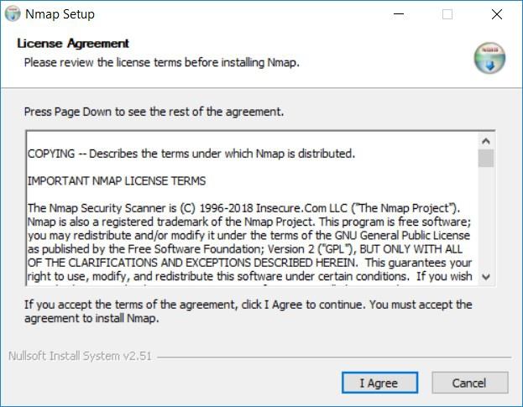
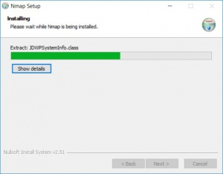

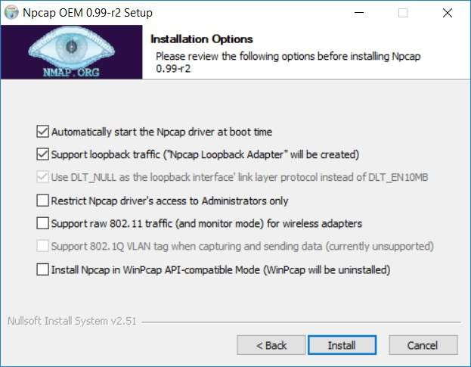
Una vez que hemos instalado Nmap y Zenmap, en la sección de «Comandos de Nmap: Todos los parámetros que se pueden usar» vaoms a poder ver en detalle ejemplos de escaneo de puertos, descubrimiento de hosts y mucho más. Todos los comandos los podréis utilizar sin problemas en la sección «comando» de Zenmap, o también ejecutarlos a través del terminal (cmd.exe). Es recomendable ejecutar siempre Nmap o Zenmap con permisos de administrador, ya que algunos tipos de escaneo necesitan estos permisos.
Una vez que hemos instalado Nmap y Zenmap, en la sección de «Comandos de Nmap: Todos los parámetros que podemos usar» se puede ver en detalle ejemplos de escaneo de puertos, descubrimiento de hosts y mucho más. Todos los comandos los podremos utilizar sin problemas en la sección «comando» de Zenmap, o también ejecutarlos a través del terminal (cmd.exe). Es recomendable ejecutar siempre Nmap o Zenmap con permisos de administrador, ya que algunos tipos de escaneo necesitan estos permisos.
